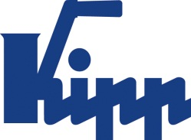

Communiqué de presse Sulz am Neckar, août 2017

Une compatibilité maximale

Les systèmes de serrage UNI lock réduisent les temps d'équipement

La société HEINRICH KIPP WERK propose plusieurs systèmes de serrage compatibles entre eux. On peut citer l'exemple du système modulaire 5 axes UNI lock combiné au système de serrage à point zéro UNI lock.

Le catalogue KIPP technique de serrage comprend une grande variété de systèmes et de composants de conception modulaire. Ils sont compatibles entre eux et peuvent être combinés librement. Deux de ces systèmes de type « UNI lock » se complètent de manière idéale. La combinaison du « système de serrage à point zéro » et du « système modulaire 5 axes » assure une utilisation très efficace des machines.

La table de machine-outil est équipée du système de serrage à point zéro. En quelques secondes seulement, on peut alterner avec d'autres systèmes de serrage KIPP, comme le système modulaire 5 axes voire même l' étau de bridage 5 axes.

Le système modulaire 5 axes intégré convient parfaitement pour l'usinage 5 faces de pièces complexes de petite et de moyenne dimension. Les pièces peuvent être fixées sur le
système modulaire 5 axes ou directement sur le système de serrage à point zéro. Les temps morts improductifs, consacrés par exemple au desserrage ou au positionnement de la pièce, sont complètement éliminés.

La répétabilité des deux systèmes est de l'ordre de 0,005 mm. L'élément central est le boulon de serrage entièrement fileté, utilisé pour l'ensemble des systèmes de serrage. Grâce au vaste choix de boulons, il est possible de serrer pratiquement n'importe quelle pièce. Les boulons de serrage sont verrouillés avec l'élément de bridage.

Grâce à cette extension de gamme, le système modulaire 5 axes de KIPP est non seulement disponible avec un pas de 80 mm, mais aussi avec un pas de 50 mm. Les deux peuvent être combinés dans un seul serrage, offrant ainsi de nombreuses autres possibilités de fixation de pièces.
Avantage du système à pas de 50 mm : l'usinage 5 faces sans obstacle des petites pièces est effectué de manière optimale. La force de serrage atteint alors jusqu'à 10 kN.

Nombre de caractères, espaces compris :
Titre : 65 caractères
Pré-titre : 26 caractères
Texte : 2.002 caractères
Total : 2.093 caractères

KIPP FRANCE SAS
Patrick Kargol
6, rue des Frères Caudron
78140 Vélizy-Villacoublay

Téléphone : +33 1 30 70 19 60
E-mail : patrick.kargol@kipp.fr

Informations complémentaires et photos de presse
Voir www.kipp.fr, région : France, rubrique : Actualités / Communiqués de presse

Photo

Les systèmes de serrage UNI lock.  Photo : KIPP  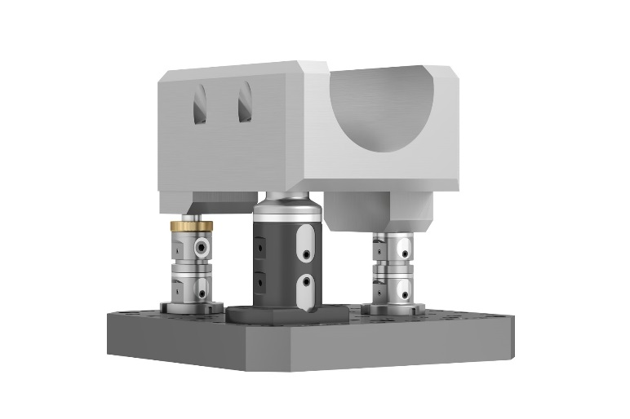 | Fichier image :  KIPP-Werkstückspannung-UNI lock-01.jpg

KIPP Système de bridage 5 axes UNI lock.  Photo : KIPP  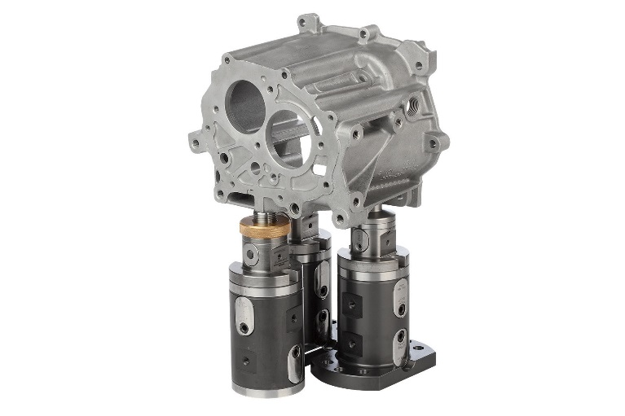 | Fichier image :  KIPP-Werkstückspannung-UNI lock-02.jpg

Droits iconographiques : publication gratuite et libre de droits dans les médias spécialisés
avec indication de la source. Un exemplaire justificatif est demandé.

